实验名称：实验二 编码器和译码器
实验人班级：厦大17本智能系
学号：22920172204211
姓名：田佳铭
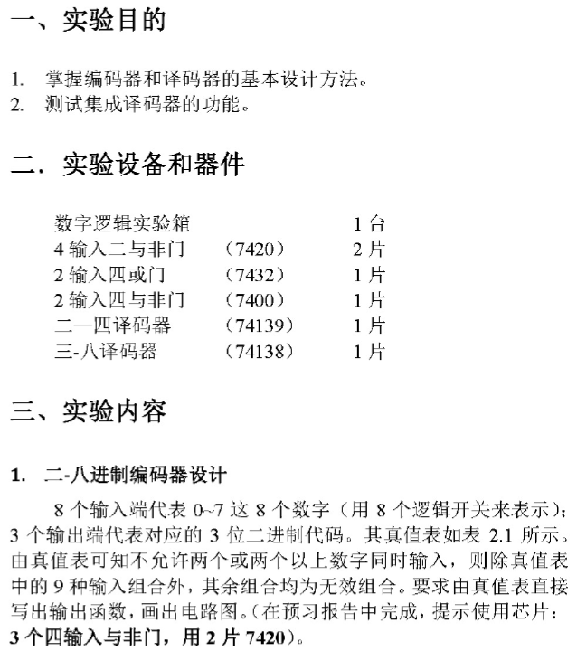
十进制数 | 输入 |  |  |  |  |  |  |  | 输出
十进制数 |  |  |  |  |  |  |  |  | ABC | S
0
1
2
3
4
5
6
7

